Инструкция для ученика по работе в ДНЕВНИК.РУ
при дистанционном обучении.
1. Перед началом урока войдите на страницу дневника.
2. Нажмите на нужный вам урок.
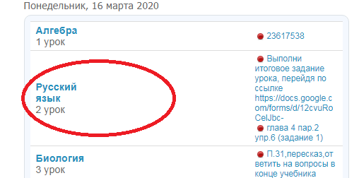
3. Перед вами откроется страница урока. Вы должны выполнить действия, которые перечислены в описании урока (это ваша классная работа).
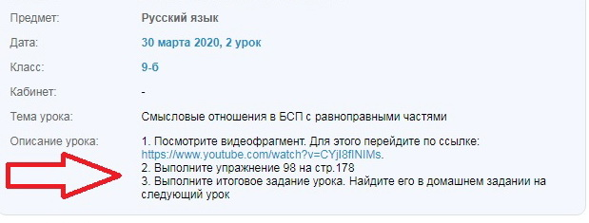

4. После урока вам будет выдаваться «Итоговое задание урока», которое надо обязательно выполнять и отправлять учителю на проверку до 20.00 текущего дня. «Итоговое задание урока» вы найдёте на странице дневника в домашнем задании к следующему уроку. Например, если урок был в понедельник, а следующий в среду, то
«Итоговое задание урока» вы найдете в домашнем задании на среду, выполните его и отправите до 20.00 в понедельник. Остальную часть домашнего задания выполняйте к уроку до среды.

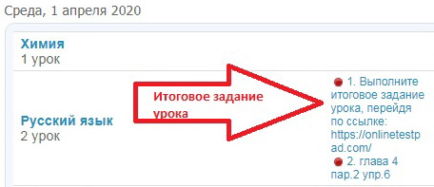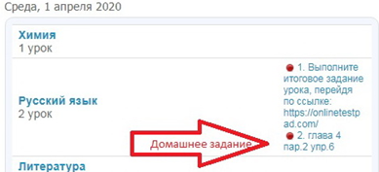

5. Если вам выдано ПРИКРЕПЛЕННОЕ к уроку задание (с пометкой учителя «выслать результат работы»), то необходимо открыть его (или скачать на свой компьютер ).

Выполните задания и отправьте работу учителю. Для этого загрузите свой файл.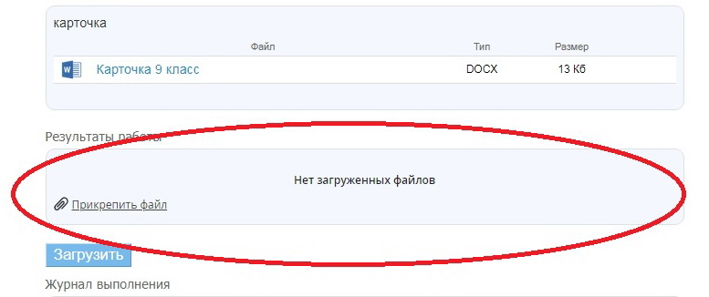

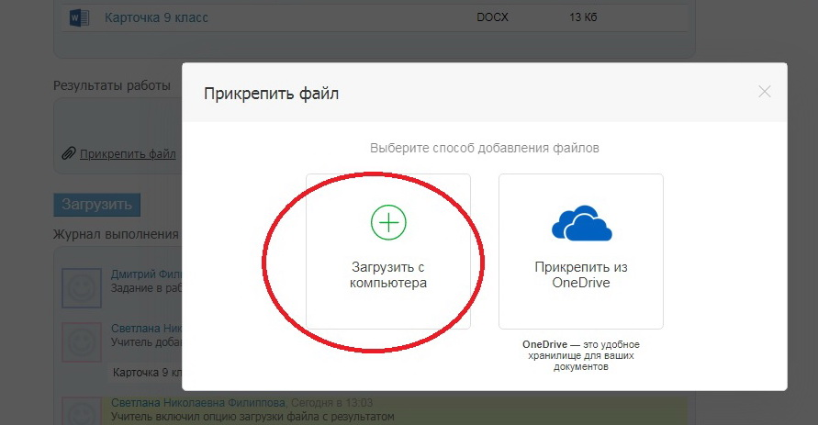

Не забудьте ОБЯЗАТЕЛЬНО нажать на кнопку «Загрузить»

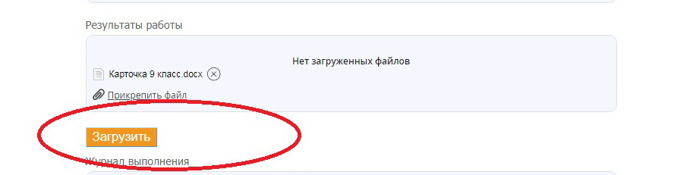

6. Если в ходе работы у вас возник вопрос, вы можете задать его здесь же, на странице урока.
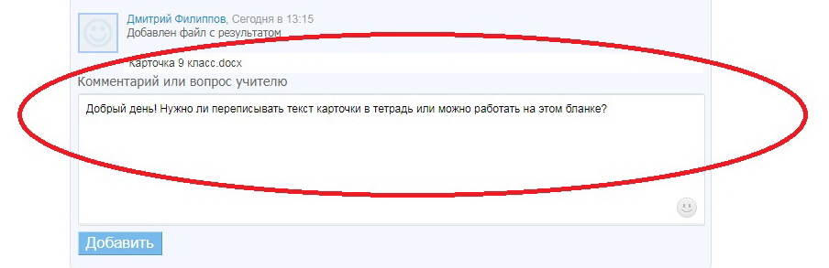

Здесь же вы получите ответ.
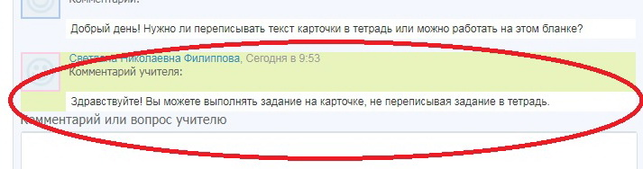
7. Для того чтобы связаться с учителем вне урока, вы можете отправить ему сообщение. Со своей страницы откройте раздел «Моя школа», далее «Люди», «Учителя».
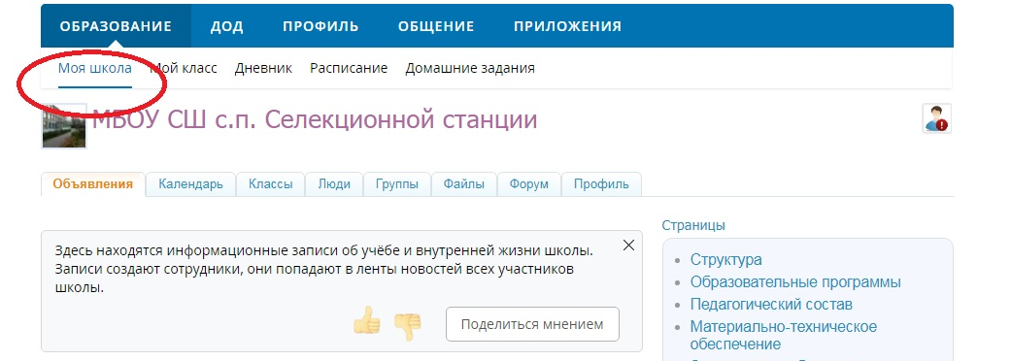

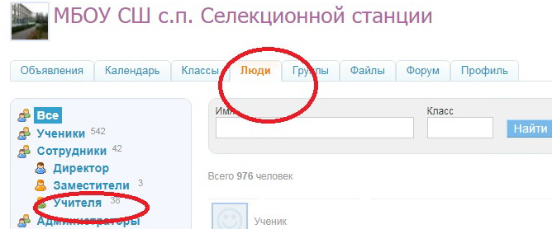

Найдите ФИО педагога, которому хотите отправить сообщение.
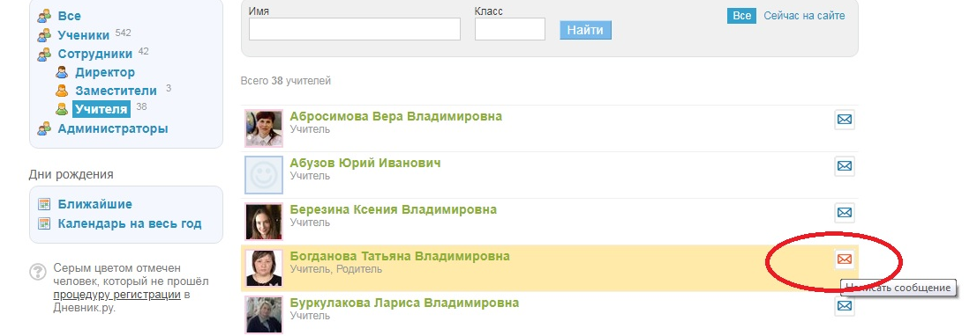

Напишите сообщение. Прикрепите файлы (если это необходимо). Для этого нажмите кнопку «Прикрепить файлы из Дневника».
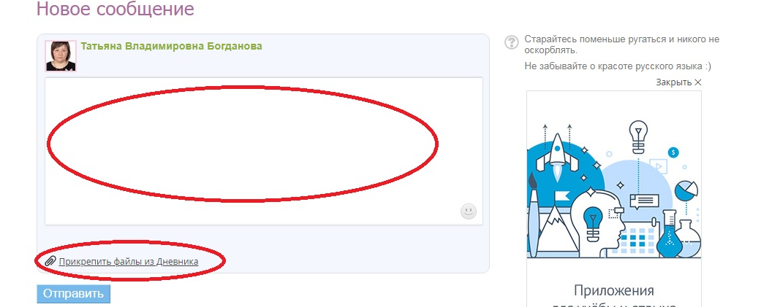

В открывшемся окне озаглавьте Новую папку (или укажите нужную), выберите файл с вашего устройства, нажмите на кнопки «Загрузить», «Прикрепить файлы».
